# Description des fonctionnalités de la plateforme

## Définitions préalables

Modèle Spider : il s’agit d’un modèle mathématique permettant de faire le lien entre les valeurs de PHFB des parcelles satellites et de référence. Ce modèle associe des coefficients de corrélation (C.C) à des couples de parcelles composés d’une parcelle référence et d’une parcelle satellite. Ces C.C permettent d’estimer la valeur du PHFB sur une parcelle satellite à partir d’une valeur mesurée sur une parcelle référence. Pour calculer ces C.C, il est nécessaire d’apparier les mesures des parcelles satellites et de référence entre elles. Deux mesures peuvent être appariées et utilisées pour le calcul des C.C si elles ont été réalisées à la même date.

Parcelles de référence : parcelles sur lesquelles sont mesurées les valeurs de PHFB pour estimer celles des parcelles satellites. A chaque parcelle de référence est associée chacune des parcelles satellites. Chaque couple possède ainsi son C.C propre permettant de faire le lien entre les valeurs de PHFB des deux parcelles. On précise que toutes les valeurs de PHFB des parcelles de référence utilisées sur la plateforme sont issues d’une estimation par utilisation d’un modèle de bilan hydrique.

Parcelles satellites : parcelles sur lesquelles on cherche à estimer les valeurs de PHFB en utilisant le modèle Spider. Des mesures sont effectuées sur ces parcelles uniquement au moment de l’étalonnage du modèle spider. Elles sont utilisées pour calculer les C.C du modèle.

Phase d’étalonnage du modèle spider : phase au cours de laquelle on calcule les C.C de la relation linéaire entre les valeurs de PHFB sur les parcelles satellites et de référence. Pour réaliser cette phase, il est nécessaire d’effectuer des mesures sur les parcelles de référence ainsi que sur les parcelles satellites sur une saison au minimum.

Territoire : zone géographique, sous ensemble d’une appellation, auquel appartient un ensemble de parcelles.

Phase d’utilisation du modèle spider : dans cette phase on utilise les C.C pour calculer les estimations des valeurs de PHFB sur les parcelles satellites à partir des valeurs de PHFB des parcelles référence. Chaque parcelle référence produit quotidiennement une estimation pour chaque parcelle satellite. Une parcelle satellite dispose ainsi quotidiennement d’autant d’estimations qu’il y a de parcelles référence (e.g. s’il y 4 parcelles de référence, 4 estimations sont produites quotidiennement par parcelle satellite). La valeur estimée retenue pour une parcelle satellite est la moyenne des estimations faites sur celle-ci. Il est à noter que pour l’année sur lequel le modèle Spider est étalonné, les parcelles satellites ont, pour certaines dates, à la fois des mesures et des valeurs de PHFB estimées. Néanmoins, seules les estimations sont affichées sur la plateforme.

Modèle de bilan hydrique : pour palier à l’incomplétude et l’asynchronicité des mesures, c’est-à-dire au fait qu’on ne dispose pas de mesures pour l’ensemble des jours de l’années simultanément sur les parcelles satellites et de références, on utilise un modèle de bilan hydrique. Ce modèle permet d’estimer les valeurs de PHFB sur les parcelles de référence les jours où il n’y a pas de mesure. Le fait d’avoir des valeurs chaque jour de l’année sur les parcelles de référence permet ainsi de les apparier à l’ensemble des mesures réalisées sur les parcelles satellites, quelle que soit leur date. Cela permet également de faire des estimations sur les parcelles satellites tous les jours de l’année.

## Navigation entre pages

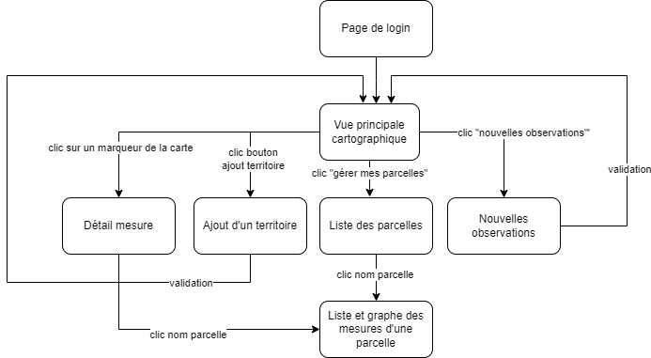

##### *Figure 1 : schéma de navigation entre pages*

## Page de login

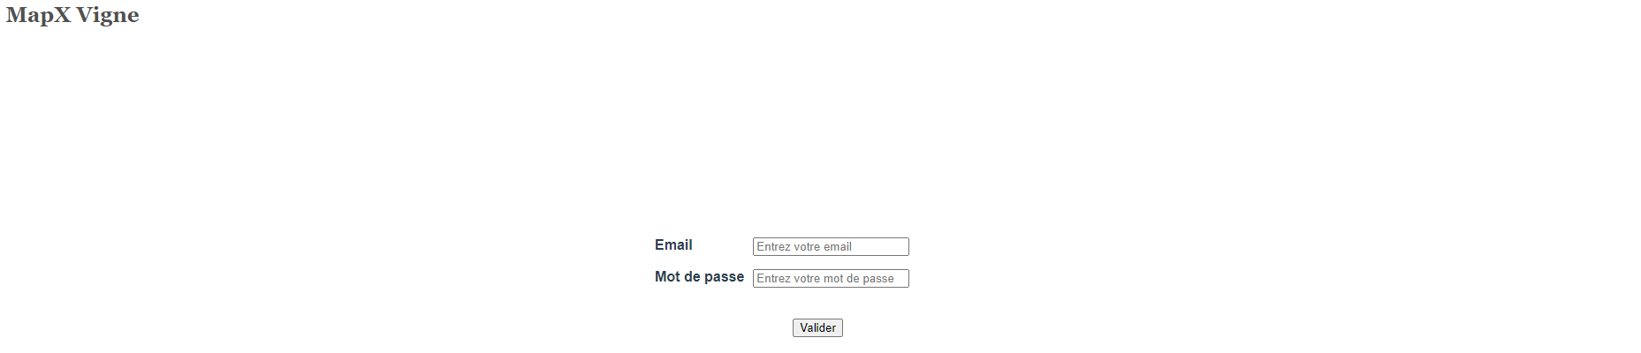

##### *Figure 2 : login et mot de passe*

La première page de la plateforme est la page de connexion. L’utilisateur saisi son identifiant et son mot de passe pour se connecter à la plateforme.

## Vue principale cartographique

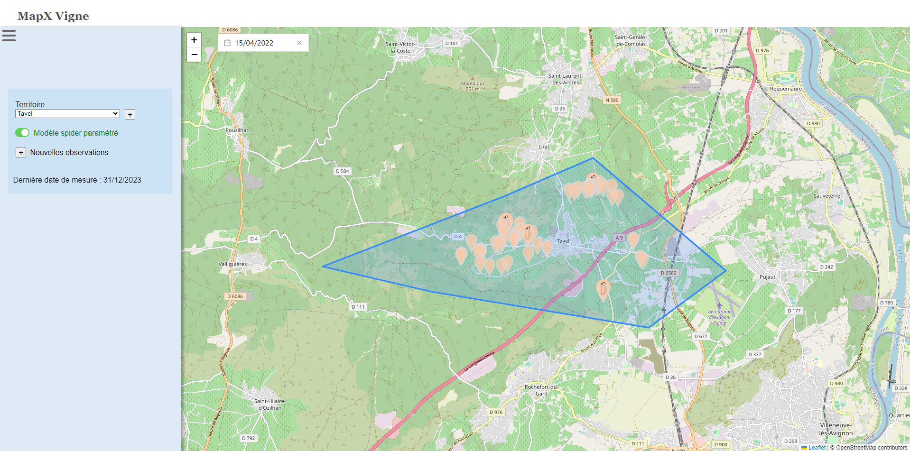

##### *Figure 3 : vue principale cartographique*

Sur cette page, les valeurs de PHFB des parcelles satellites et de référence du territoire sélectionné (ici « Tavel ») dans la liste déroulante sont affichées (sous la forme de marqueurs) pour la date indiquée dans la barre des dates (ici 15/04/2022). Le polygone bleu représente le domaine de validité du modèle spider, c’est-à-dire l’aire dans laquelle le modèle permet de faire des estimations sur les parcelles satellites.

 : marqueur représentant une mesure sur une parcelle référence

 : marqueur représentant une mesure sur une parcelle satellite

La présence du symbole en forme de bouteille d’azote à l’intérieur du marqueur indique qu’il s’agit d’une parcelle de référence.

 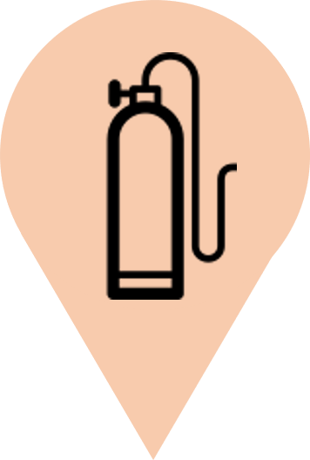    : gradation de couleur indiquant la classe de contrainte hydrique. Du moins contraint (bleu) au plus contraint (rouge). Il existe 5 classes de contrainte.

La classe de contrainte dépend de la valeur de PHFB et de la date à laquelle celle-ci est mesurée/estimée. Se référer à la fonction *getClassConstraintFromDate* du fichier « date_functions.js » du code source de l’interface de la plateforme pour comprendre la détermination de la classe de contrainte.

Note : une amélioration pourrait être apportée en utilisant le même code couleur que celui utilisé dans l’application Apex Vigne pour la gradation de couleur.

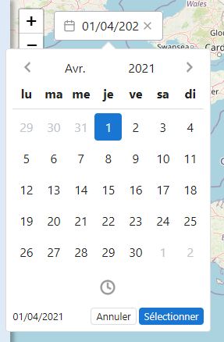

##### *Figure 4 : barre des dates*

La barre des dates située dans le coin supérieur haut de la carte permet de sélectionner la date à laquelle on souhaite afficher les valeurs de PHFB sur les parcelles.

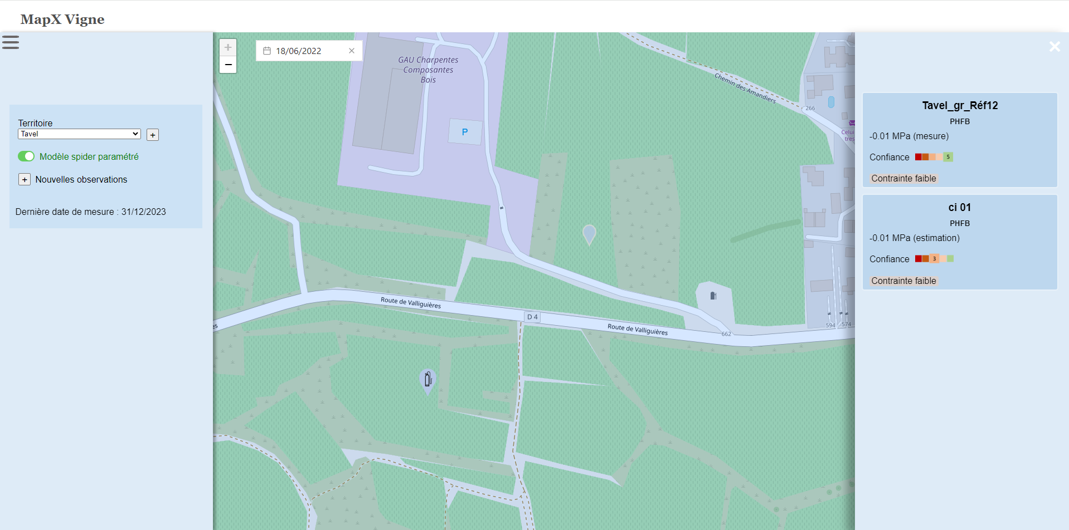*Figure 5 : détail des mesures*

Lorsque l’on clique sur un ou plusieurs marqueurs (touche « ctrl » enfoncée) un bandeau s’ouvre sur le bord droit de la page et affiche le détail des mesures. Ici les deux marqueurs représentés sur la carte sont sélectionnés.

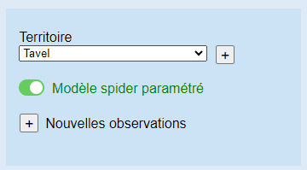

##### *Figure 6 : territoire sélectionné et boutons d’ajouts de données*

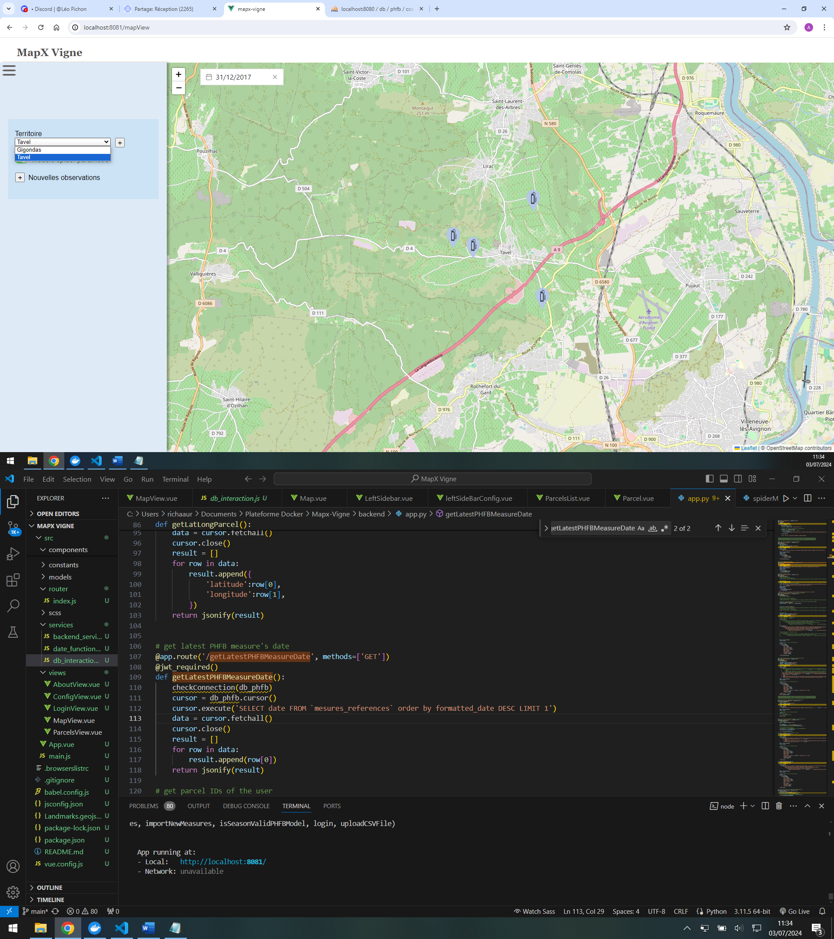

##### *Figure 7 : sélection d’un territoire*

Les figures 6 et 7 montrent la possibilité de choisir un territoire dont on veut afficher les données de PHFB. Les territoires proposés sont ceux que l’utilisateur a déjà ajoutés. Le bouton « + » situé le plus en haut (à droite de la liste déroulante contenant le nom des territoires) permet d’ajouter un nouveau territoire et amène vers la page présentée en figure 9. Le bouton « + » situé le plus en bas (à gauche de « nouvelles observations ») permet se saisir de nouvelles mesures sur les parcelles de références pour le territoire sélectionné, et amène sur la fenêtre présentée en figure 10.

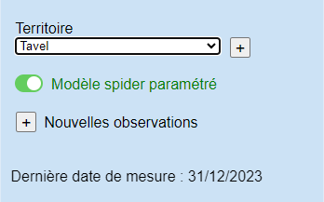

##### *Figure 8 : dernière date de mesure*

La dernière date de mesure est la date à laquelle a été effectuée la mesure la plus récente sur une parcelle de référence

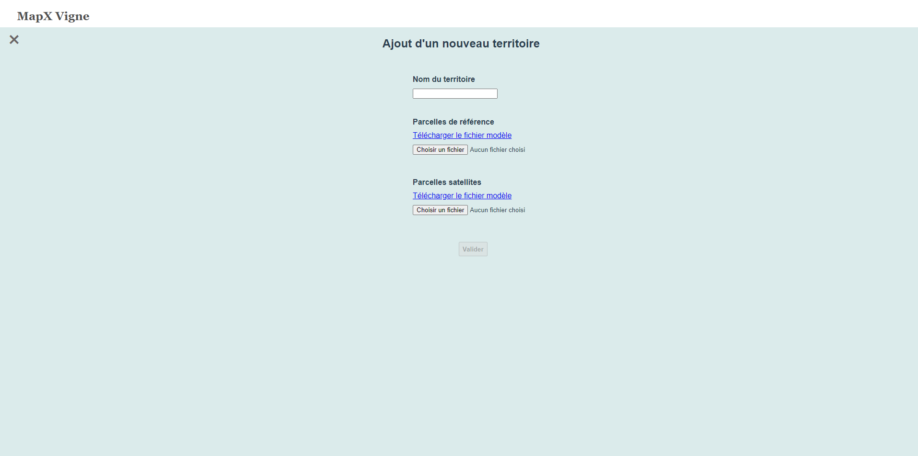

##### *Figure 9 : saisie d’un nouveau territoire*

Lors de la saisie d’un nouveau territoire (cf. figure 9) le modèle spider est étalonné. Il est demandé de renseigner le nom du territoire ainsi que les données de PHFB des parcelles satellites et de référence pour la période d’étalonnage du modèle spider. Un clic sur le bouton « valider » :

* Ajoute le nom du territoire dans la base de données
* Lance l’étalonnage
* Calcule les estimations sur les parcelles satellites à partir du modèle spider nouvellement calculé
* Sauvegarde les C.C
* Sauvegarde les mesures et estimations de PHFB pour les parcelles satellites sur la base de données
* Sauvegarde les valeurs de PHFB pour les parcelles de référence sur la base de données

Il est important de noter que des estimations pour les parcelles satellites sont calculées dès la saisie d’un nouveau territoire – c’est-à-dire sur la période d’étalonnage. Le **modèle spider est donc utilisé sur les mêmes saisons que celles lui ayant permis d’être calculé**. Enfin, bien que les mesures des parcelles satellites soient sauvegardées et utilisées pour calculer le modèle spider, ce sont les **estimations** faites sur ces dernières qui sont **affichées sur la carte** de laplateforme.

Les liens hypertexte « télécharger le fichier modèle » permettent d’obtenir le template Excel spécifiant le format des données attendu en entrée.

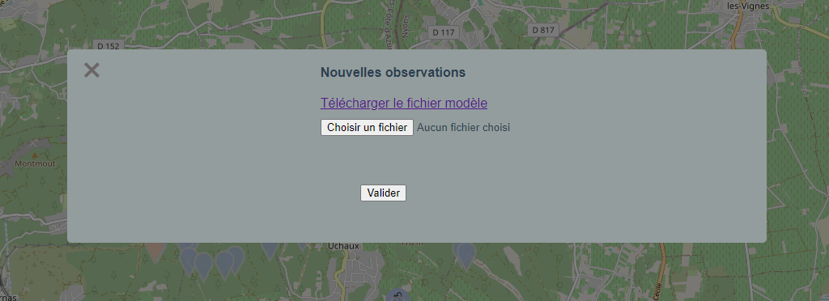*Figure 10 : saisie de mesures pour les parcelles référence d’un territoire existant*

Cette saisie permet de mettre en place la phase d’utilisation du modèle spider. On commence par importer des données de PHFB des parcelles de référence. Ces nouvelles données peuvent porter sur une saison (année) complète ou non (ne porter que sur une partie de l’année) si l’ajout a lieu en cours de saison. A partir de celles-ci, les estimations sur les parcelles satellites sont calculées.

Comme précédemment, les liens hypertexte « télécharger le fichier modèle » permettent d’obtenir le template Excel spécifiant le format des données attendu en entrée.

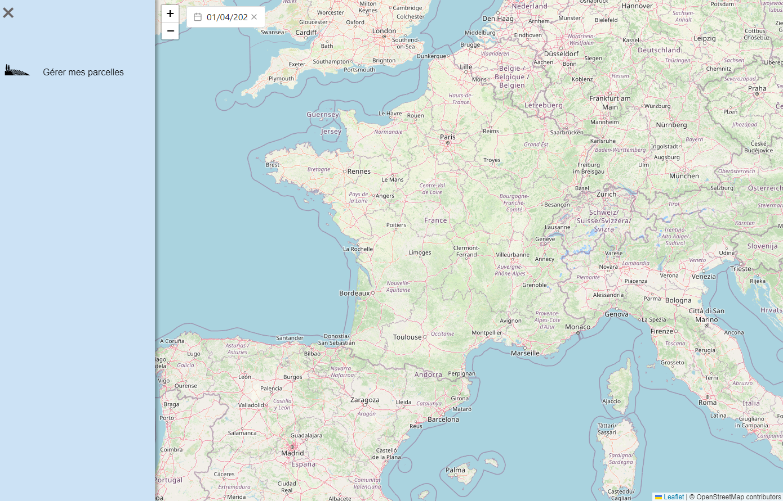

##### *Figure 11 : accès à la gestion des parcelles*

Le menu présent dans le bandeau gauche (cf. figure 11) permet d’accéder à la gestion des parcelles du territoire sélectionné. Un clic sur « gérer mes parcelles » permet d’accéder à la liste des parcelles présentée dans la figure 11 suivante.

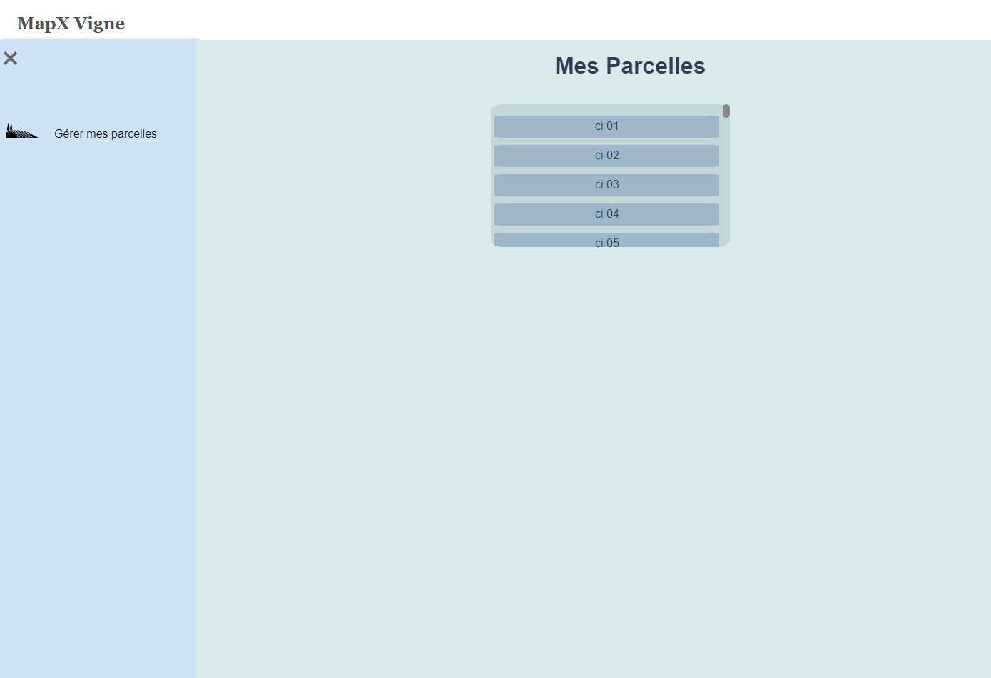

##### *Figure 12 : liste des parcelles*

Un clic sur une des parcelles (ici la parcelle ci 02) permet d’accéder à la liste des valeurs de PHFB mesurées ou estimées sur cette parcelle.

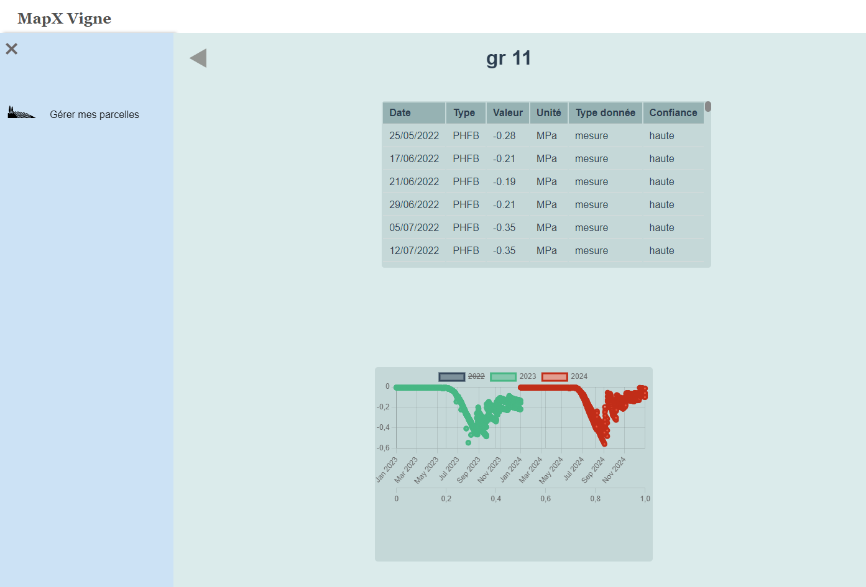

##### *Figure 13 : liste des valeurs de PHFB de la parcelle gr 11*

Note : s’il s’agit d’une parcelle satellite, on affiche les valeurs de PHFB mesurées ainsi que celles estimées par le modèle Spider, contrairement à l’affichage cartographique où l’on affiche seulement les valeurs estimées.

Le niveau de confiance affiché dépend du type de données. S’il s’agit d’une mesure, la confiance est haute, s’il s’agit d’une estimation la confiance est moyenne.

Un graphique permet également de visualiser les valeurs de PHFB pour chaque saison de la parcelle considérée.

Note : actuellement, ce graphique ne fonctionne que si les données portent sur les années 2022, 2023 et 2024. Il conviendra de le rendre dynamique et de l’adapter à n’importe quelles données.

## Utilisation du modèle de bilan hydrique

Le modèle de bilan hydrique permet de générer les valeurs de PHFB quotidiennes pour les parcelles de référence pour les phases d’étalonnage et d’utilisation du modèle Spider.

Une implantation de ce modèle est proposée sous Excel dans l’archive **2012_Export_MapX.zip**

Le dossier « 2012_Export_MapX » présent dans cette archive est un exemple d’utilisation de ce modèle pour générer des données pour l’année 2012. A l’intérieur de ce dossier, se référer au fichier « Mode d’emploi » pour utiliser le modèle afin de générer des valeurs de PHFB.

## Fonctionnalités futures

Les fonctionnalités suivantes pourront être développées dans la suite du projet.

* Donner la possibilité à l’utilisateur de choisir les parcelles de référence qui sont utilisées dans le calcul des estimations de PHFB sur les parcelles satellites. Exemple : on a intégré 4 parcelles de références dans le calcul du modèle de spider mais on souhaite seulement utiliser 3 de ces parcelles pour le calcul des estimations.
* Contour domaine de validité : au moment de la saisie d’un nouveau territoire, permettre l’import d’un fichier « geopackage » contenant les délimitations du domaine de validité du territoire étudié et afficher ces délimitations sur la carte
* Fenêtre de détail des parcelles (liste et graphique des mesures d’une parcelle) : ajouter une fonctionnalité d’export sous forme de fichier de ces mesures
* Possibilité d’exporter l’ensemble des données (sur toutes les parcelles) pour un territoire
* Fenêtre de détail des parcelles (liste et graphique des mesures d’une parcelle) : figer le volet des entêtes des colonnes du tableau des mesures (lorsque l’on scrolle vers le bas)
* Vue cartographique principale : dans le bandeau gauche, ajouter le nombre d’années sur lesquelles le modèle spider a été paramétré
* Possibilité d’ajouter/supprimer des saisons pour l’étalonnage du modèle Spider
* Classes de contraintes hydriques :
  + Ajouter une légende expliquant le code couleur et les valeurs des classes
  + Permettre l’import d’un fichier contenant les classes au moment de la saisie d’un nouveau territoire
  + Pouvoir modifier les seuils et les couleurs des différentes classes quand on définit ou modifie un territoire. Les limites de classes peuvent aussi changer en fonction de la date.
* Donner la possibilité de modifier un territoire (sans avoir à en créer un de nouveau) : ajouter des saisons pour l’étalonnage, modifier le domaine validité, les classes de contraintes ou le nom du territoire
* Par défaut, faire en sorte que la vue cartographique affiche les mesures les plus récentes effectuées et que le zoom soit à l’échelle du territoire